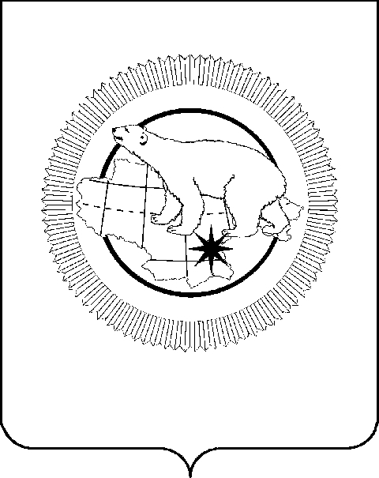

ПРАВИТЕЛЬСТВО ЧУКОТСКОГО АВТОНОМНОГО ОКРУГА

РАСПОРЯЖЕНИЕ

от | 24 февраля 2025 года | № | 70-рп | г. Анадырь

Об утверждении списка граждан, имеющих право на получение за счёт средств федерального бюджета жилищных субсидий (единовременных социальных выплат) на приобретение жилых помещений в соответствии с Федеральным законом от 17 июля 2011 года № 211-ФЗ «О жилищных субсидиях гражданам, выезжающим из закрывающихся населённых пунктов в районах Крайнего Севера и приравненных к ним местностях», по состоянию на 1 января 2025 года по Чукотскому автономному округу

В соответствии с пунктом 24 Положения о регистрации и учёте граждан, имеющих право на получение социальных выплат для приобретения жилья в связи с переселением из районов Крайнего Севера и приравненных к ним местностей, утверждённого Постановлением Правительства Российской Федерации от 10 декабря 2002 года № 879:
1. Утвердить список граждан, имеющих право на получение за счёт средств федерального бюджета жилищных субсидий (единовременных социальных выплат) на приобретение жилых помещений в соответствии с Федеральным законом от 17 июля 2011 года № 211-ФЗ «О жилищных субсидиях гражданам, выезжающим из закрывающихся населённых пунктов в районах Крайнего Севера и приравненных к ним местностях», по состоянию на 1 января 2025 года по Чукотскому автономному округу, согласно приложению к настоящему распоряжению.
2. Рекомендовать администрациям Анадырского, Билибинского муниципальных районов, муниципального округа Эгвекинот, муниципального округа Певек Чукотского автономного округа разместить сведения о гражданах, включённых в список, утверждённый пунктом 1 настоящего распоряжения, с учётом положений пункта 6 Положения о регистрации и учёте граждан, имеющих право на получение социальных выплат для приобретения жилья в связи с переселением из районов Крайнего Севера и приравненных к ним местностей, утверждённого Постановлением Правительства Российской Федерации от 10 декабря 2002 года № 879, в доступных местах и на официальных сайтах муниципальных образований в информационно-телекоммуникационной сети «Интернет».
3. Контроль за исполнением настоящего распоряжения возложить на Департамент экономики и инвестиций Чукотского автономного округа (Яремчук А.В.).

Председатель Правительства | В.Г. Кузнецов

Приложение
к Распоряжению Правительства
Чукотского автономного округа
от 24 февраля 2025 года № 70-рп

СПИСОК
граждан, имеющих право на получение за счёт средств федерального бюджета жилищных субсидий (единовременных социальных выплат) на приобретение жилых помещений в соответствии с Федеральным законом от 17 июля 2011 года № 211-ФЗ «О жилищных субсидиях гражданам, выезжающим из закрывающихся населённых пунктов в районах Крайнего Севера и приравненных к ним местностях», по состоянию на 1 января 2025 года по Чукотскому автономному округу

№ п/п | Ф.И.О. | Год рождения | Социальное положение¹⁾ | Стаж работы в РКС²⁾ | Дата подачи заявления | Кол-во членов семьи | Муниципальное образование | Населённый пункт
1. | Чуняк  Владимир Михайлович | х | х | х | 12.03.2001 | 1 | Муниципальный округ Эгвекинот | х
2. | Гезун  Евгений Николаевич | х | х | х | 18.07.2001 | 1 | Муниципальный округ  Певек | х
3. | Соляник  Сергей Тихонович | х | х | х | 10.07.2002 | 1 | Муниципальный округ  Певек | х
4. | Низамов  Радис Асляхович | х | х | х | 04.11.2002 | 1 | Муниципальный округ  Певек | х
5. | Залятов  Николай Васильевич | х | х | х | 17.02.2003 | 1 | Муниципальный округ Эгвекинот | х
6. | Леонтьев  Владимир Дмитриевич | х | х | х | 03.11.2003 | 1 | Муниципальный округ  Певек | х
7. | Токарь  Виктор Викторович | х | х | х | 20.11.2003 | 1 | Муниципальный округ  Певек | х
8. | Йошан  Иван Михайлович | х | х | х | 23.06.2004 | 1 | Анадырский муниципальный район | х
9. | Чернышов  Владимир Гаврилович | х | х | х | 01.10.2004 | 1 | Муниципальный округ  Певек | х
10. | Беловолов  Василий Александрович | х | х | х | 26.11.2004 | 1 | Муниципальный округ  Певек | х
11. | Герасимов  Михаил Иванович | х | х | х | 20.12.2004 | 2 | Муниципальный округ Эгвекинот | х
12. | Рауткин  Анатолий Андреевич | х | х | х | 13.05.2005 | 1 | Муниципальный округ  Певек | х
13. | Нагерняк  Сергей Федорович | х | х | х | 01.06.2005 | 1 | Анадырский муниципальный район | х
14. | Иващук  Александр Григорьевич | х | х | х | 17.10.2005 | 1 | Муниципальный округ  Певек | х
15. | Пахнюк  Виталий Федорович | х | х | х | 22.12.2005 | 1 | Муниципальный округ Эгвекинот | х
16. | Иванкив  Николай Николаевич | х | х | х | 07.02.2006 | 1 | Муниципальный округ  Певек | х
17. | Попушой  Дмитрий Семенович | х | х | х | 21.09.2006 | 1 | Муниципальный округ  Певек | х
18. | Колыбельников  Анатолий Сергеевич | х | х | х | 09.10.2006 | 1 | Муниципальный округ  Певек | х
19. | Дубинин  Иван Михайлович | х | х | х | 07.12.2006 | 1 | Муниципальный округ Эгвекинот | х
20. | Белушенко  Елена Александровна | х | х | х | 15.09.2008 | 2 | Муниципальный округ  Певек | х
21. | Сидоров  Юрий Викторович | х | х | х | 14.10.2008 | 1 | Муниципальный округ  Певек | х
22. | Векшанов  Андрей Николаевич | х | х | х | 14.03.2003 | 1 | Муниципальный округ  Певек | х
23. | Терновской  Андрей Александрович | х | х | х | 25.06.2003 | 1 | Муниципальный округ Эгвекинот | х
24. | Гуреу  Юлий Аркадьевич | х | х | х | 27.04.2006 | 1 | Муниципальный округ  Певек | х
25. | Довганюк  Валерий Владимирович | х | х | х | 16.04.2007 | 1 | Муниципальный округ  Певек | х
26. | Красножон  Василий Емельянович | х | х | х | 12.10.2009 | 1 | Муниципальный округ  Певек | х

1) для граждан, включённых в список до вступления в силу Федерального закона от 17 июля 2011 года № 212-ФЗ «О внесении изменений в Федеральный закон
«О жилищных субсидиях гражданам, выезжающим из районов Крайнего Севера и приравненных к ним местностей»;
2) стаж работы в районах Крайнего Севера и приравненных к ним местностях.

